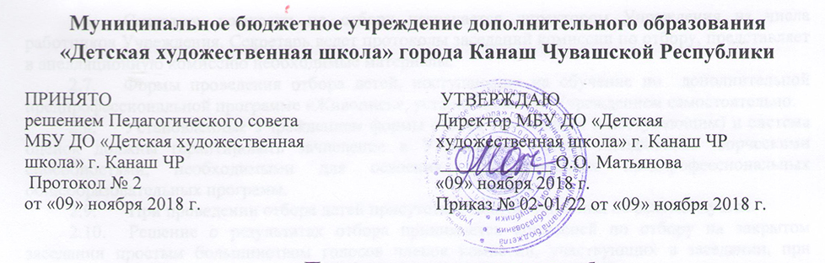

Порядок индивидуального учета результатов освоения обучающимися образовательных программ,
хранения в архивах информации об этих результатах
на бумажных и (или) электронных носителях

Настоящий Порядок индивидуального учета результатов освоения обучающимися образовательных программ, хранения в архивах информации об этих результатах на бумажных и (или) электронных носителях (Далее – Порядок) разработан на основании пункта 11 части 3 статьи 28 Федерального закона от 29.12.2012 № 273-ФЗ «Об образовании в Российской Федерации».

- Индивидуальный учет результатов освоения обучающимися
образовательных программ
1.1. В Муниципальном бюджетном учреждении дополнительного образования «Детская художественная школа» города Канаш Чувашской Республики (Далее – Учреждение) разрабатывается система индивидуального учета результатов освоения обучающимися образовательных программ, которая включает:
- порядок осуществления текущего, промежуточного контроля, итоговой аттестации обучающихся,
- фонды оценочных средств,
- комплекс организационной и учебно-методической документации, включающий: личные дела обучающихся, общешкольную ведомость, журналы учета успеваемости и посещаемости для групповых занятий, индивидуальные планы, протоколы заседаний комиссии по проведению промежуточной аттестации, протоколы заседаний комиссии по проведению итоговой аттестации.
1.2. Личное дело включает сведения об успеваемости обучающегося в течение всего срока обучения: результаты текущей аттестации (полугодовые оценки), оценки переводных зачетов (экзаменов), итоговые оценки.
1.3. Общешкольная ведомость формируется ежегодно. В общешкольную ведомость вносятся результаты текущей, промежуточной, итоговой аттестации (текущая аттестация – полугодовые и годовые оценки, промежуточная аттестация – зачеты (экзамены), просмотры, выставки и т.д., итоговая аттестация – выпускные экзамены) каждого обучающегося Учреждения.
1.4. Журнал учета успеваемости и посещаемости отражает посещаемость и результаты текущей, промежуточной, итоговой аттестации каждого обучающегося по каждому учебному предмету учебных планов образовательных программ, реализуемых в Учреждении.
1.5. Индивидуальные планы отражают продвижение обучающегося по тем предметам, занятия по которым проходят в индивидуальной форме. Индивидуальные планы включают: перечень разделов и тем по всем учебным предметам каждого года обучения, представленный по полугодиям, выполнение плана, характеристику уровня подготовки на конец учебного года, программу промежуточной аттестации в конце учебного года (переводной зачет/экзамен), отзыв комиссии, оценки текущего контроля и промежуточной аттестации, решение педагогического совета о переводе обучающегося в следующий класс.
1.6. Протоколы заседания комиссии по проведению промежуточной и итоговой аттестации включают: анализ предмета оценивания (просмотр творческих работ, участие в выставке с подготовленной художественной работой и т.д.), экспертное заключение членов комиссии, оценку.
1.7. Учреждение утверждает виды документов, направляемых в архив Учреждения для хранения, а также форму хранения (на бумажных и (или) электронных носителях).

- Порядок хранения в архивах информации о результатах освоения обучающимися образовательных программ
на бумажных и (или) электронных носителях
2.1. Порядок хранения в архивах информации о результатах освоения обучающимися образовательных программ на бумажных и (или) электронных носителях разрабатывается на основании и с учетом:
- Федерального закона от 27.07.2006 №152-ФЗ «О персональных данных»,
- Федерального закона от 27.07.2006 №149-ФЗ «Об информации, информационных технологиях и о защите информации»,
- Постановления Правительства Российской Федерации от 17.11.2007 № 781 «Об утверждении Положения об обеспечении безопасности персональных данных при их обработке в информационных системах персональных данных»,
- «Перечня типовых управленческих архивных документов, образующихся в процессе деятельности государственных органов, органов местного самоуправления и организаций, с указанием сроков хранения» (приложение к приказу Министерства культуры Российской Федерации от 25.08.2010 № 558),
- Основных правил работы архивов организаций (одобрены решением коллегии Росархива от 06.02.2002),
- Проекта Федерального архивного агентства «Рекомендации по комплектованию, учету и организации хранения электронных архивных документов в архивах организации».
2.2. В разработанном Порядке хранения должно быть отражено:
- право доступа к персональным данным обучающихся;
- ведение журнала учета передачи персональных данных;
- права и обязанности работников, имеющих право доступа к персональным данным обучающихся;
- правила отбора, учета и передачи информации о результатах освоения обучающимися образовательных программ на бумажных и (или) электронных носителях в архив, а также обеспечение их сохранности и хранения.

